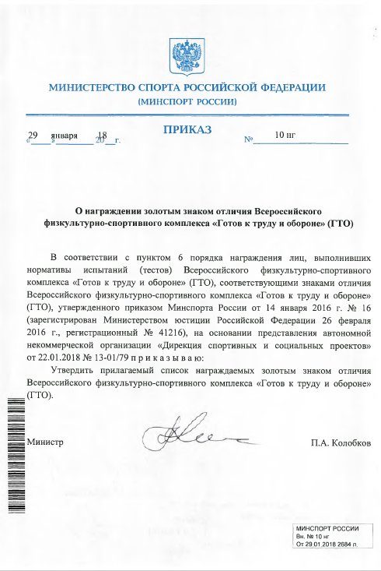

УТВЕРЖДЕН

приказом Министерства спорта

Российской Федерации

от «29» января 2018г. 10 нг

Список

награжденных золотым знаком отличия Всероссийского физкультурно-спортивного комплекса «Готов к труду и обороне» (ГТО)

**Свердловская область**

**I ступень**

83412. ДУДИН Максим Игоревич, 16-66-0016255

83417. ЕРМАКОВ Иван Антонович, 17-66-0035228

83559. ТАТЬЯНЧИКОВ Иван Валерьевич, 17-66-0031962

83577. ХОРОХОНОВА Милена Алексеевна, 17-66-0034442

**III ступень**

84034. МИТРОФАНОВА Валерия Александровна, 17-66-0002443

**IV ступень**

84277. БЕСОВ Евгений Павлович, 17-66-0030571

84331. ВОЛКОВА Анна Константиновна, 15-66-0002526

84398. ДОЛЯ Наталья Андреевна, 17-66-0035030

84473. КАЛАШНИКОВ Роман Александрович, 17-66-0031591

84563. ЛАХАНЧИК Даниил Валерьевич, 17-66-0030381

84884. ФАРАФОНТОВА Алёна Дмитриевна, 15-66-0002435

84912. ХОРОХОНОВА Анастасия Алексеевна, 15-66-0002577

**VII ступень (возрастная подгруппа от 30 до 34 лет)**

86351. МИТРОФАНОВ Александр Вячеславович, 17-66-0002886